Sehr geehrte Gäste,
als kleines Dankeschön für unsere treuen Stammgäste sowie Restaurantbesucher wollen wir Ihnen durch unsere limitierten Sultan Saray VIP-Karten ermöglichen,
bei jedem Besuch in unserem Restaurant sowie 80.000 Partner-Unternehmen auf Ihr Essen & Trinken, bares Geld zu sparen.
Unter anderem bieten wir Ihnen die Möglichkeit, weitere Vorteile auf vielfältige Weise, die Sie global nutzen können.
Die Registrierung und Nutzung Ihrer VIP-Karte ist für Sie dauerhaft kostenlos und mit keinen weiteren Kosten
verbunden.
Für den Erwerb der streng limitierten VIP-Karte füllen Sie bitte das Formular aus und geben es bei den Servicekräften ab, die Ihnen mit der Abgabe des ausgefüllten Fomulars Ihre Karte aushändigen werden. Sie können beim nächsten Besuch im Restaurant Sultan Saray gleich sparen, indem Sie beim Zahlen einfach Ihre Karte vorlegen.

Sie erhalten 2% Rabatt auf jede bezahlte Rechnung, ob Essen oder nur Trinken.
Sie vertrauen zu Recht auf den seriösen Umgang mit Ihren Daten, denn Datenschutz steht bei uns an oberster Stelle.

80.000 Partner-Unternehmen, wo Sie Ihre
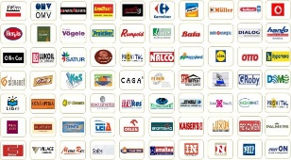
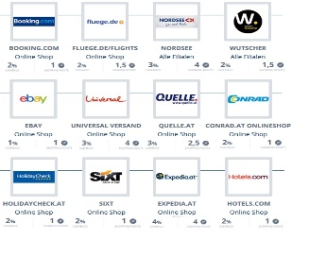
Sultan Saray VIP-Kartenutzen können, weltweit.

Weitere Partner- Unternehmen finden Sie auf der Website www.cashback world.com

